
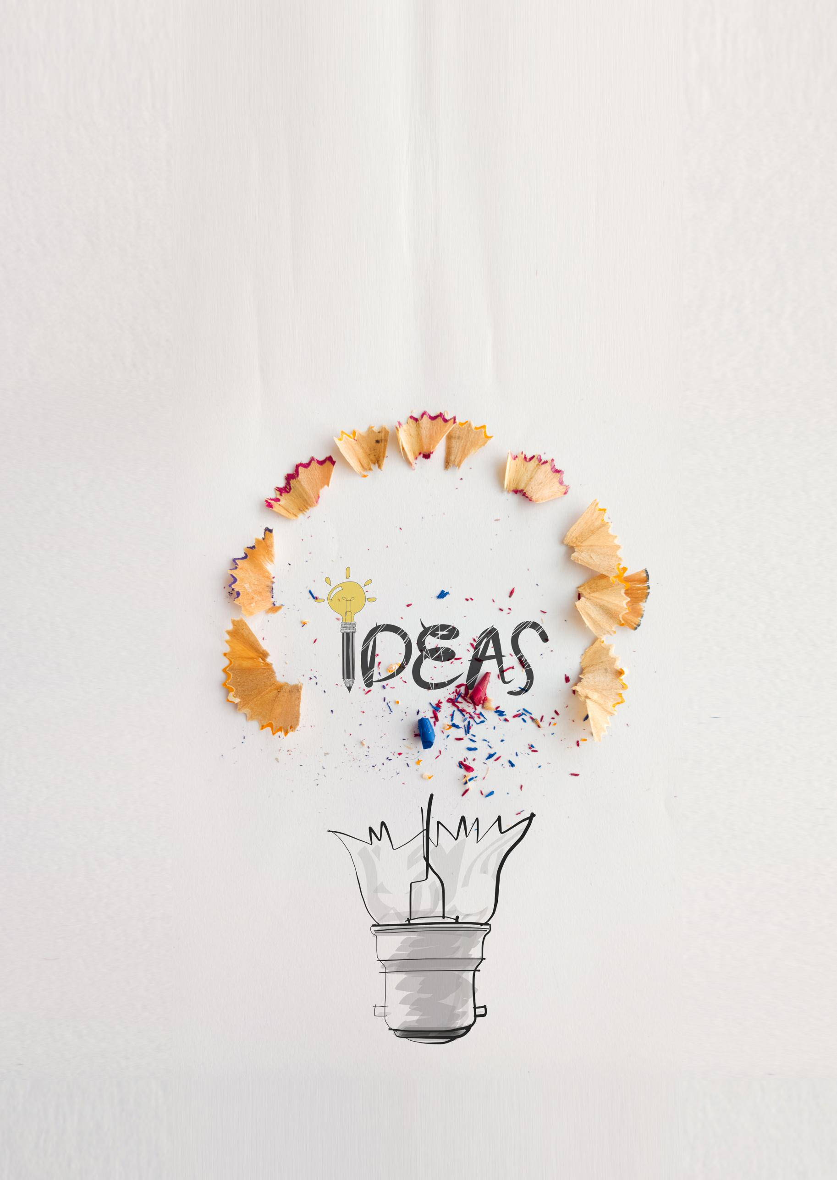
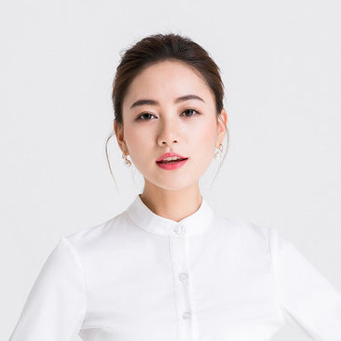
徐 晓 旋
- 五年简历设计经验，服务超过3000客户
- 五年简历设计经验，服务超过3000客户
- 五年简历设计经验，服务超过3000客户
- 五年简历设计经验，服务超过3000客户





- 中国社会大学数学（师范）专业应届毕业生，专业成绩优
秀，多次获得各类奖学金；
- 有教学实习经历，熟悉初中数学的教学内容和教学大纲，
善于与学生沟通，能做到因材施教；
- 在校期间积极参加实习实践，具备良好的沟通表达能力。
自 我 评 价
荣 誉 证 书
Adobe中国认证设计师
Adobe认证产品专家
平面设计师资格证书
平面设计师资格证书
英语四六级证书
实 习 经 历
美铭智扬顾问有限公司
平面设计师
2012 – 2013
上海
- 负责企业画册设计、标志设计、产品包装设计、杂志广告跨页设计、户外广告
- 对公司的网站后台周期性的修改和维护
- 对公司所有的宣传广告全程负责一直到完成阶段
MS Office
Photoshop
Illustrator
英语
日语
粤语
个人技能
教 育 背 景
2011 - 2015
本科
北京某大设计学院
设计专业
24岁/上海人/本科学历
求职意向：简历设计师
要点总结
上海，浦东
12345@123.com
15045647891
联系方式
1/2
尊敬的领导：
您好！
我是小萝卜科技大学艺术系的一名学生，即将面临毕业。四年来，在师友的严格 教益及个人的努力下，我具备了扎实的专业基础知识，系统地掌握了等有关理论;熟悉 涉外工作常用礼仪;具备较好的英语听、说、读、写、译等能力;能熟练操作计算机办公 软件。同时，我利用课余时间广泛地涉猎了
大量书籍，不但充实了自己，也培养了自 己多方面的技能。
此外，我还积极地参加各种社会活动，抓住每一个机会，锻炼自己。大学四年，我 深深地感受到，与优秀学生共事，使我在竞争中获益;向实际困难挑战，让我在挫折中 成长。我热爱贵单位所从事的事业，殷切地期望能够在您的领导下，为这一光荣的事业 添砖加瓦;并且在实践中不断学习、进步。
随信附上个人求职简历，收笔之际，郑重地提 一个小小的要求：无论您是否选择我，尊敬的领导，希望您能够接受我诚恳的谢意!
此致
敬礼

申请人：小萝卜
申请时间： 2020年05月
自 荐 信
个人爱好
上海，浦东
12345@123.com
12345647891
联系方式
2/2
- 爬山
- 旅行
- 唱歌
- 写作
